2022年度

广元市利州区国有资产监督管理和金融工作局部门决算

目录

公开时间：2023年9月26日

第一部分 部门概况**······························4**

一、部门职责**································5**

二、机构设置**································5**

第二部分 2022年度部门决算情况说明**·····················6**

一、收入支出决算总体情况说明**·······················6**

二、收入决算情况说明**····························6**

三、支出决算情况说明**··························7**

四、财政拨款收入支出决算总体情况说明**·················7**

五、一般公共预算财政拨款支出决算情况说明**··············8**

六、一般公共预算财政拨款基本支出决算情况说明**············11**

七、财政拨款“三公”经费支出决算情况说明**··············11**

八、政府性基金预算支出决算情况说明**··················13**

九、国有资本经营预算支出决算情况说明**·················13**

十、其他重要事项的情况说明 **·····················13**

第三部分 名词解释**·····························16**第四部分 附件**·······························19**

第五部分 附表**·······························44**

一、收入支出决算总表**·························44**

二、收入决算表**·····························44**

三、支出决算表**·····························44**

四、财政拨款收入支出决算总表**·····················44**

五、财政拨款支出决算明细表**······················44**

六、一般公共预算财政拨款支出决算表**··················44**

七、一般公共预算财政拨款支出决算明细表**···············44**

八、一般公共预算财政拨款基本支出决算明细表**·············44**

九、一般公共预算财政拨款项目支出决算表**···············44**

十、政府性基金预算财政拨款收入支出决算表**··············44**

十一、国有资本经营预算财政拨款收入支出决算表**············44**

十二、国有资本经营预算财政拨款支出决算表**··············44**

十三、财政拨款“三公”经费支出决算表**················44**

# 第一部分 部门概况

## 部门职责

（一）贯彻执行国家、省、市、区有关国有资产监督管理及金融工作的方针政策和法律法规，拟订全区国有企业资产监督管理办法和金融工作发展规划并组织实施；落实国有资产保值增值各项任务，充分发挥金融对地方经济发展的促进作用。

（二）根据区政府授权，依照《中华人民共和国公司法》、《中华人民共和国企业国有资产法》等法律法规履行出资人职责，监管区属国有及国有控股企业、国有资产运营机构的国有资产，加强国有资产的管理工作。

（三）承担所监管区属国有及国有控股企业资产保值增值的监管责任；指导推进国有企业改革重组和现代企业制度建设，完善公司法人治理结构，推动国有经济布局和结构的战略性调整；对所监管企业管理层进行任免建议、考核并根据其经营业绩进行奖惩。编制国有资本经营预算和执行方案；监繳所监管企业国有资本收益和代管行政事业单位经营性资产收益。

（四）负责区属国有及国有控股企业党的建设、法治建设和廉政建设工作。

（五）制定全区金融业发展规划和政策措施；承担地方金融组织的行政管理工作，防范金融风险、维护地方金融秩序方面的行政事务；指导全区典当行、融资租赁公司、商业保理公司的业务开展等工作。

（六）负责全区金融应急处理机制建设，协调处理金融风险防范和化解工作，处置金融突发事件；参与、指导全区重大建设项目、重大资产整合的融资工作。

（七）完成区委和区政府交办的其他任务。

## 二、机构设置

广元市利州区国有资产监督管理和金融工作局下属二级单位1个，其中行政单位0个，参照公务员法管理的事业单位0个，其他事业单位1个。

纳入广元市利州区国有资产监督管理和金融工作局2022年度部门决算编制范围的二级预算单位包括：

1. 广元市利州区国有资产和金融事务中心

# 第二部分 2022年度部门决算情况说明

1. 收入支出决算总体情况说明

2022年度收、支总计1627.72万元，与2021年相比，收、支总计减少2435.05万元，下降59.94%。主要变动原因是2022年政府性基金预算财政拨款收入、支出减少。

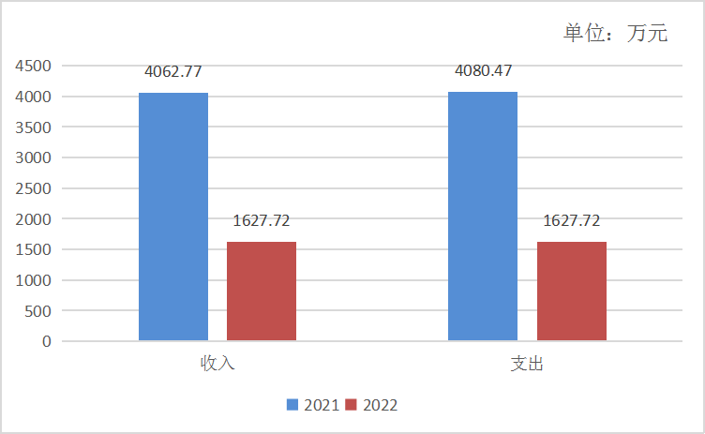

图1：收、支决算总计变动情况图

1. 收入决算情况说明

2022年本年收入合计1627.72万元，其中：一般公共预算财政拨款收入1029.49万元，占63.24%；国有资本经营预算财政拨款收入598.21万元，占36.75%；其他收入0.03万元，占0.01%。

**（注：数据来源于财决01表。）**

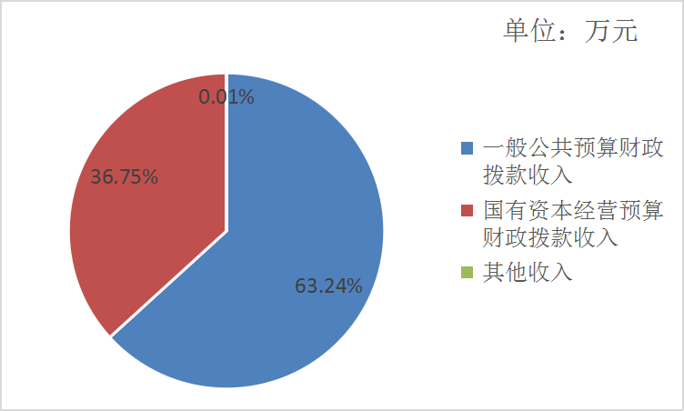

图2：收入决算结构图

1. 支出决算情况说明

2022年本年支出合计1627.72万元，其中：基本支出196.51万元，占12.07%；项目支出1431.21万元，占87.93%。

**（注：数据来源于财决04表。）**

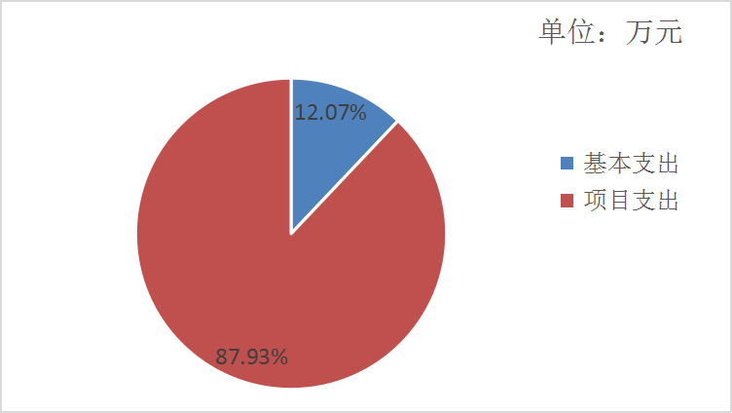

图3：支出决算结构图

四、财政拨款收入支出决算总体情况说明

2022年财政拨款收、支总计1627.70万元。与2021年相比，财政拨款收、支总计减少2435.07万元，下降59.94%。主要变动原因是2022年政府性基金预算财政拨款收入减少。

**（注：数据来源于财决01-1表）**

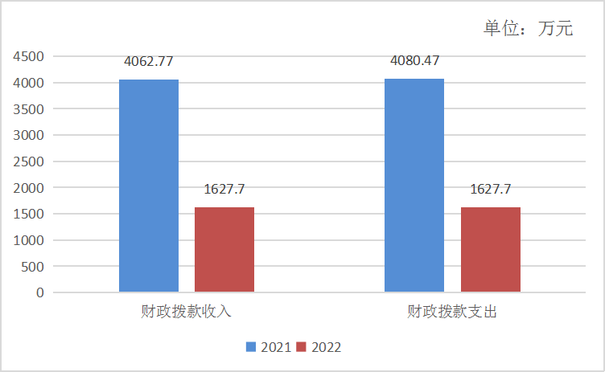

图4：财政拨款收、支决算总计变动情况

五、**一**般公共预算财政拨款支出决算情况说明

**（一）一般公共预算财政拨款支出决算总体情况**

2022年一般公共预算财政拨款支出1029.49万元，占本年支出合计的63.25%。与2021年相比，一般公共预算财政拨款支出增加900.81万元，增长700.04%。主要变动原因是2022年预算项目增加了国有企业异地扶贫搬迁贷本级偿还资金。

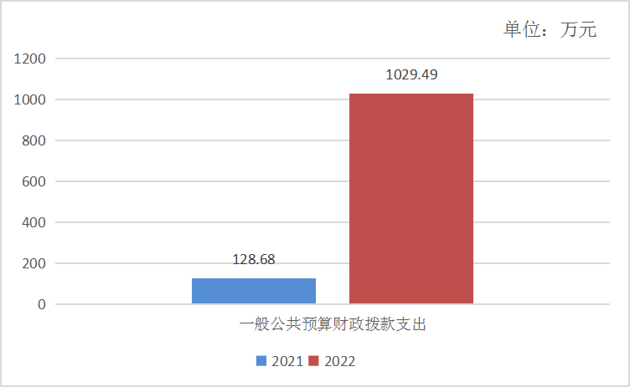

图5：一般公共预算财政拨款支出决算变动情况

**（二）一般公共预算财政拨款支出决算结构情况**

2022年一般公共预算财政拨款支出1029.49万元，主要用于以下方面:**一般公共服务支出**267.04万元，占25.94%；**社会保障和就业支出**51.41万元，占4.99%；**卫生健康支出**6.81万元，占0.66%；**农林水支出**692万元，占67.22%；**资源勘探工业信息等支出**2万元，占0.19%；**住房保障支出**10.22万元，占1%。

**（注：数据来源于财决01-1表。）**

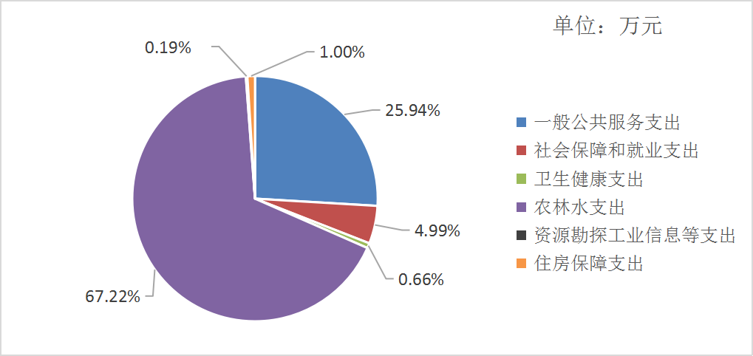

图6：一般公共预算财政拨款支出决算结构

**（三）一般公共预算财政拨款支出决算具体情况**

**2022年一般公共预算支出决算数为1029.49万元**，**完成预算100%。其中：**

**1.一般公共服务（类）政府办公厅（室）及相关机构事务（款）行政运行（项）:支出决算为103.86万元，完成预算100%。**

**2.一般公共服务（类）政府办公厅（室）及相关机构事务（款）一般行政管理事务（项）:支出决算为78.88万元，完成预算100%。**

**3.一般公共服务（类）政府办公厅（室）及相关机构事务（款）信访事务（项）:支出决算为24万元，完成预算100%。**

**4.一般公共服务（类）政府办公厅（室）及相关机构事务（款）事业运行（项）:支出决算为60.3万元，完成预算100%。**

**5.社会保障和就业（类）行政事业单位养老支出（款）机关事业单位基本养老保险缴费支出（项）:支出决算为13.84万元，完成预算100%。**

**6.社会保障和就业（类）行政事业单位养老支出（款）机关事业单位职业年金缴费支出（项）:支出决算为0.97万元，完成预算100%。**

**7.社会保障和就业（类）企业改革补助（款）其他企业改革发展补助（项）:支出决算为36.12万元，完成预算100%。**

**8.社会保障和就业（类）其他社会保障和就业支出（款）其他社会保障和就业支出（项）:支出决算为0.48万元，完成预算100%。**

**9.卫生健康（类）行政事业单位医疗（款）行政单位医疗（项）:支出决算为5.12万元，完成预算100%。**

**10.卫生健康（类）行政事业单位医疗（款）事业单位医疗（项）:支出决算为1.69万元，完成预算100%。**

**11.农林水支出（类）巩固脱贫衔接乡村振兴（款）其他巩固脱贫衔接乡村振兴支出（项）:支出决算为692万元，完成预算100%。**

**12.资源勘探工业信息等支出（类）支持中小企业发展和管理支出（款）其他支持中小企业发展和管理支出（项）:支出决算为2万元，完成预算100%。**

**13.住房保障支出（类）住房改革支出（款）住房公积金（项）:支出决算为10.22万元，完成预算100%。**

六**、一**般公共预算财政拨款基本支出决算情况说明

2022年一般公共预算财政拨款基本支出196.48万元，其中：

人员经费181.06万元，主要包括：基本工资、津贴补贴、奖金、绩效工资、机关事业单位基本养老保险缴费、职业年金缴费、职工基本医疗保险缴费、其他社会保障缴费、其他工资福利支出、奖励金、住房公积金。

公用经费15.43万元，主要包括：办公费、印刷费、水费、电费、差旅费、维修（护）费、会议费、培训费、公务接待费、委托业务费、工会经费、福利费、其他交通费。

**（注：数据来源于财决07表和财决08-1表。）**

七、财政拨款“三公”经费支出决算情况说明

**（一）“三公”经费财政拨款支出决算总体情况说明**

2022年“三公”经费财政拨款支出决算为0.5万元，完成预算100%，较上年增加0.28万元，增长127%。决算数与预算数持平。

**（二）“三公”经费财政拨款支出决算具体情况说明**

2022年“三公”经费财政拨款支出决算中，因公出国（境）费支出决算0万元，占0%；公务用车购置及运行维护费支出决算0万元，占0%；公务接待费支出决算0.5万元，占100%。具体情况如下：

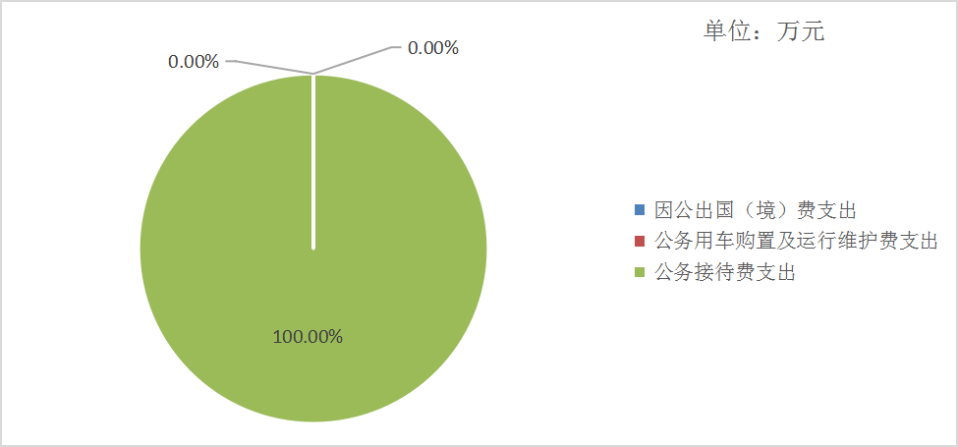

图7：“三公”经费财政拨款支出结构

**1.因公出国（境）经费支出**0万元，**完成预算0%。**全年安排因公出国（境）团组0次，出国（境）0人。因公出国（境）支出决算比2021年增加/减少0万元，增长/下降0%。

**2.公务用车购置及运行维护费支出**0万元,**完成预算0%。**公务用车购置及运行维护费支出决算比2021年增加/减少0万元，增长/下降0%。

其中：**公务用车购置支出**0万元。截至2022年12月底，单位共有公务用车0辆。

**公务用车运行维护费支出**0万元。

**3.公务接待费支出**0.5万元，**完成预算100%。**公务接待费支出决算比2021年增加0.28万元，增长127%。主要原因是2021年7月本单位才成立。其中：

**国内公务接待支出**0.5万元，主要用于开展业务活动开支用餐费。国内公务接待3批次，60人次（不包括陪同人员），共计支出0.5万元，具体内容包括：外地相关部门考察学习交流。

**外事接待支出**0万元。

八、政府性基金预算支出决算情况说明

2022年政府性基金预算财政拨款支出0万元。

1. 国有资本经营预算支出决算情况说明

2022年国有资本经营预算财政拨款支出598.21万元。

1. 其他重要事项的情况说明

**（一）机关运行经费支出情况**

2022年，广元市利州区国有资产监督管理和金融工作局机关运行经费支出15.43万元，比2021年减少21.12万元，下降57.78%。主要原因是本单位2021年成立，开办支出较多。

**（注：数据来源于财决附03表）**

**（二）政府采购支出情况**

2022年，广元市利州区国有资产监督管理和金融工作局政府采购支出总额0万元。

**（注：数据来源于财决附03表）**

**（三）国有资产占有使用情况**

截至2022年12月31日，广元市利州区国有资产监督管理和金融工作局共有车辆0辆。单价100万元以上专用设备0台（套）。

**（注：数据来源于财决附03表。）**

**（四）预算绩效管理情况**

根据预算绩效管理要求，本部门在2022年度预算编制阶段，组织对国有企业退休人员社会化管理补助经费项目等2个项目开展了预算事前绩效评估，对2个项目编制了绩效目标，预算执行过程中，选取2个项目开展绩效监控。

组织对2022年度一般公共预算、政府性基金预算、国有资本经营预算、社会保险基金预算以及资本资产、债券资金等全面开展绩效自评，形成广元市利州区国有资产监督管理和金融工作局整体（含部门预算项目）绩效自评报告、国有企业退休人员社会化管理补助经费项目等专项预算项目绩效自评报告，其中，广元市利州区国有资产监督管理和金融工作局部门整体（含部门预算项目）绩效自评得分为90分，绩效自评综述：本部门按要求对2022年部门整体支出开展绩效自评，从评价情况来看，绩效目标完成情况良好，通过项目绩效目标设定和监督实施，采用年初与涉及项目的股室和下属部门签订目标责任书、实施过程中不定期督查、目标绩效工作纳入年终综合考评与目标奖挂钩等方式，促进我局在国资管理、金融服务等工作中都取得了好成绩，圆满完成各项任务；国有企业退休人员社会化管理补助经费专项预算项目绩效自评得分为100分，绩效自评综述：通过对本项目的投入经济性、立项必要性、筹资合规性、绩效目标合理性、实施方案可行性、可持续性等方面的绩效评估，2022年国有企业退休人员社会化管理补助经费项目事前绩效评估结果定级为优。达到了预期产出和效果。中央信访补助资金专项预算项目绩效自评得分为100分，绩效自评综述：结合项目自身特点、为一次性项目，通过对本项目的投入经济性、立项必要性、筹资合规性、工作方案实施方面，该项目通过事前绩效评估，事后完善总结，该项信访工作圆满完成，取得社会稳定，维护了社会形象。绩效自评报告详见附件。

1. 名词解释

1.财政拨款收入：指单位从同级财政部门取得的财政预算资金。

2.其他收入：指单位取得的除上述收入以外的各项收入。

3.一般公共服务（类）政府办公厅（室）及相关机构事务（款）行政运行（项）:指行政单位的基本支出。

4.一般公共服务（类）政府办公厅（室）及相关机构事务（款）一般行政管理事务（项）:指行政单位未单独设置项级科目的其他项目支出。

5.一般公共服务（类）政府办公厅（室）及相关机构事务（款）信访事务（项）:指单位用于接待群众来信来访方面的支出。

6.一般公共服务（类）政府办公厅（室）及相关机构事务（款）事业运行（项）:指事业单位的基本支出。

7.社会保障和就业（类）行政事业单位养老支出（款）机关事业单位基本养老保险缴费支出（项）:指机关事业单位实施养老保险制度由单位缴纳的基本养老保险费支出。

8.社会保障和就业（类）行政事业单位养老支出（款）机关事业单位职业年金缴费支出（项）:指机关事业单位实施养老保险制度由单位实际缴纳的职业年金支出。

9.社会保障和就业（类）企业改革补助（款）其他企业改革发展补助（项）:指财政用于企业改革发展方面的其他补助。

10.社会保障和就业（类）其他社会保障和就业支出（款）其他社会保障和就业支出（项）:指用于社会保障和就业方面的其他支出。

11.卫生健康（类）行政事业单位医疗（款）行政单位医疗（项）:指行政单位基本医疗保险缴费经费。

12.卫生健康（类）行政事业单位医疗（款）事业单位医疗（项）:指事业单位基本医疗保险缴费经费。

13.农林水支出（类）巩固脱贫衔接乡村振兴（款）其他巩固脱贫衔接乡村振兴支出（项）:指用于巩固拓展脱贫攻坚成果同乡村振兴有效衔接方面的其他支出。

14.资源勘探工业信息等支出（类）支持中小企业发展和管理支出（款）其他支持中小企业发展和管理支出（项）:指用于资源勘探工业信息等方面的其他支出。

15.住房保障支出（类）住房改革支出（款）住房公积金（项）:指行政事业单位按人力资源和社会保障部、财政部规定的基本工资和津贴补贴以及规定比例为职工缴纳的住房公积金。

16.基本支出：指为保障机构正常运转、完成日常工作任务而发生的人员支出和公用支出。

17.项目支出：指在基本支出之外为完成特定行政任务和事业发展目标所发生的支出。

18.经营支出：指事业单位在专业业务活动及其辅助活动之外开展非独立核算经营活动发生的支出。

19.“三公”经费：指部门用财政拨款安排的因公出国（境）费、公务用车购置及运行费和公务接待费。其中，因公出国（境）费反映单位公务出国（境）的国际旅费、国外城市间交通费、住宿费、伙食费、培训费、公杂费等支出；公务用车购置及运行费反映单位公务用车车辆购置支出（含车辆购置税）及租用费、燃料费、维修费、过路过桥费、保险费等支出；公务接待费反映单位按规定开支的各类公务接待（含外宾接待）支出。

20.机关运行经费：为保障行政单位（含参照公务员法管理的事业单位）运行用于购买货物和服务的各项资金，包括办公及印刷费、邮电费、差旅费、会议费、福利费、日常维修费、专用材料及一般设备购置费、办公用房水电费、办公用房取暖费、办公用房物业管理费、公务用车运行维护费以及其他费用。

第四部分 附件

附件1

**广元市利州区国有资产监督管理和金融工作局**

**2022年整体支出绩效自评报告**

1. 部门（单位）基本情况
2. **机构组成**

广元市利州区国资金融局属正科级行政机关，内设3个股室，下属及内设单位1个，其他事业单位1个。（广元市利州区国有资产和金融事务中心）

1. **机构职能和人员概况**

１.贯彻执行国家、省、市、区有关国有资产监督管理及金融工作的方针政策和法律法规。拟订全区国有资产监督管理和金融工作发展计划并组织实施；落实国有资产保值增值各项任务，充分发挥金融对地方经济发展的促进作用

2.根据区政府授权，依照公司法、企业国有资产法等法律履行出资人职责。监管区属国有及国有控股企业、国有资产运营机构的国有资产，加强国有资产的管理工作。

3.承担所监管区属国有及国有控股企业资产保值增值的监管责任。指导推进国有企业改革重组和现代企业制度建设，完善公司法人治理结构，推动国有经济布局和结构的战略性调整；对所监管企业管理层进行任免建议、考核并根据其经营业绩进行奖惩。编制国有资本经营预算和执行方案；监缴所监管企业国有资本收益和区级行政事业单位经营性资产收益。

4.负责区属国企党建等工作。负责区属国有及国有控股企业党的建设、法治建设和廉政建设工作。

5.制定全区金融业发展规划和政策措施。承担地方金融组织的行政管理工作，协调办理防范金融风险、维护地方金融秩序方面的行政事务；负责全区典当行、融资租赁公司、商业保理公司的受理、初审等工作。

6.负责全区金融应急处理机制建设。协调处理金额风险防范和化解工作，处置金融突发事件；参与策划、指导、规范重大建设项目、重大资产整合的融资工作。

7.其他工作任务。完区委和区政府交办的其他任务。

8.人员概况：区国资金融局现有在职人员14人，其中公务员4人，事业干部10人。我局总编制18名，其中行政编制7名，其他事业编制11名。

**（三）年度主要工作任务**

指导国有企业收入分配制度改革，企业国有资产监管有关制度，承担监管企业章程的审核工作。建立健全国有企业绩效评价体系，承担所监管企业财务动态监测和经济运行情况分析及国有企业资产统计分析工作，全面完成国企改革三年行动，搭建国资监管在线平台。防范化解金融风险，贯彻金融工作有关法律、法规、规章和方针、政策，维护地方金融业运行发展，承担地方金融组织行政管理工作，维护地方金融秩序方面的行政事务以及巩固脱贫攻坚成果与乡村振兴有效衔接。

**（四）部门整体支出绩效目标**

以习近平新时代中国特色社会主义思想为指导，全面落实上级国有资产监督管理工作会议和金融工作会议部署安排，紧紧围绕区委、区政府工作部署，坚持稳中求进工作总基调，坚决打赢三大攻坚战。一是提升全区金融机构管理水平和服务质量，加强地方金融组织审批及企业上市培育，打击处置地方非法集资和防范化解地方金融风险，大力推进农村金融工作。二是优化国有资本布局，持续推进国有企业转型升级发展，强化国资国企监管，确保国有资产保值增值，务实稳妥有序解决企业历史遗留问题。三是根据利州区易地扶贫搬迁贷款资金还款计划表，按时完成各时间点偿还本金工作，确保政府及企业信用不受影响。

二、部门资金收支情况

**（一）部门总体收支情况**

1.部门总体收入情况

本年部门总体收入16277221.59元（含国有资本经营收入5982100元），其中：基本支出全年共拨入1964845.59元，项目支出全年共拨入14312112.00 元，上级补助收入0元，其他收入264元。

2.部门总体支出情况

全年共计支出16277221.59元，其中：基本支出全年共计支出1965109.59元，项目支出全年共计支出14312112.00 元。

1. 部门总体结转结余情况

本年部门无结转结余资金。

**（二）部门财政拨款收支情况**

1.部门财政拨款收入情况

本年部门财政全年共拨16277221.59元，其中：基本支出全年共拨入1964845.59元，项目支出全年共拨入14312112.00 元，上级补助收入0元，其他收入364元。

1. 部门财政拨款支出情况

全年共计支出16277221.59元，其中：基本支出全年共计支出1965109.59元，（工资福利支出1806904.67元，商品服务支出154539.92元，对个人和家庭的补助支出3665.00元。项目支出全年共计支出14312112.00元，其中：（工资福利支出为0，商品和服务支出372102.00元，对个人和家庭的补助支出240000.00元，资本性支出27898.00元，对企业补助13672112.00元。

3.部门财政拨款结转结余情况

本年部门无财政拨款结转结余资金。

三、部门整体绩效分析

本部门按要求对2022年部门整体支出开展绩效自评，从评价情况来看，绩效目标完成情况良好，通过项目绩效目标设定和监督实施，采用年初与涉及项目的股室和下属部门签订目标责任书、实施过程中不定期督查、目标绩效工作纳入年终综合考评与目标奖挂钩等方式，促进我局在国资管理、金融服务等工作中都取得了好成绩，圆满完成各项任务。

**（一）部门预算项目绩效分析**

1.人员类项目绩效分析

人员类项目年初结转结余0万元，收入数1806904.67元，支出数1806904.67元。在年初预算编制阶段，按照“先预算、后使用”的原则，对项目开展了预算事前绩效评估及绩效目标设置；在项目运行过程中开展绩效监控，及时掌握资金支付进度及项目运行情况；年度终了根据预算绩效管理要求，对项目开展了绩效目标完成情况自评，项目执行情况良好，资金管理制度较为完善，预算资金能基本保证各项目实施，使用依法合规、有效、财务信息真实完整。

2.运转类项目绩效分析

运转类项目年初结转结余0万元，收入数158204.92元，支出数158204.92元。在年初预算编制阶段，按照“先预算、后使用”的原则，对项目开展了预算事前绩效评估及绩效目标设置；在项目运行过程中开展绩效监控，及时掌握资金支付进度及项目运行情况；年度终了根据预算绩效管理要求，对项目开展了绩效目标完成情况自评，项目执行情况良好，资金管理制度较为完善，预算资金能基本保证各项目实施，使用依法合规、有效、财务信息真实完整。

3.特定目标类项目绩效分析

特定目标类项目年初结转结余0万元，收入数14312112.00元，支出数14312112.00元。在年初预算编制阶段，按照“先预算、后使用”的原则，对项目开展了预算事前绩效评估及绩效目标设置；在项目运行过程中开展绩效监控，及时掌握资金支付进度及项目运行情况；年度终了根据预算绩效管理要求，对项目开展了绩效目标完成情况自评，项目执行情况良好，资金管理制度较为完善，预算资金能基本保证各项目实施，使用依法合规、有效、财务信息真实完整。

**（二）部门整体履职绩效分析**

我单位积极推进基层党建工作，引领国企高质量发展，全面深化改革，凝聚国企发展动能；加强资金保障，做好项目投资工作，提升监管水平，规范国资国企管理。持续优化金融环境，推动服务实体经济，各项指标平稳增长，金融领域稳健发展。严抓安全生产，保障企业稳定发展，不断完善区属国企安全风险分级管理和隐患排查治理双重预防机制等工作中都取得了好成绩，圆满完成各项任务。

**（三）结果应用情况**

各项专项资金保证了工作正常有序的推进，通过监测、调查对工作实施效果和存在的问题有效梳理和解决，举一反三为各项工作打好坚实的基础。

1. **自评质量**

对照《2023年区级部门整体支出绩效评价指标体系》，严格按照计分标准对本部门2022年度整体支出情况开展自评，自评得分90分。

四、评价结论及建议

**（一）评价结论**

本部门按要求对2022年部门整体支出开展绩效自评，从评价情况来看项目完成、项目效益、满意度等方面绩效指标完成情况良好。本部门还进行了专项支出绩效评价，从评价情况来看项目完成、项目效益、满意度等方面绩效指标完成情况良好。

**（二）存在问题**

在绩效目标三级指标“量化细化”的编制上还需进一步完善；绩效项目实施责任人群对绩效管理工作认识和重视不够，绩效监控有待提升；预算编制的全面性、科学性、合理性、严谨性和可控性还有待于加强。

1. **改进建议**

1．进一步强化绩效管理意识，整体提高绩效实施和绩效目标编报质量，提高可持续发展力。

2．加强预算绩效管理制度及预算法学习。在年度预算执行过程中，严格按照年初设定的工作目标任务支付资金。在项目执行过程中，对照项目目标绩效申报表督查完成情况，对做的好的给予表扬和肯定，完成情况不佳的通报批评、限期整改。

附表1-4：广元市利州区国有资产监督管理和金融工作局部门预算项目支出绩效自评表（2022年度）

附表1

**广元市利州区国有资产监督管理和金融工作局**

**部门预算项目支出绩效自评表（2022年度）**

|  |  |  |  |  |  |  |  |  |  |  |  |  |  |  |  |  |  |
| --- | --- | --- | --- | --- | --- | --- | --- | --- | --- | --- | --- | --- | --- | --- | --- | --- | --- |
| **项目名称** | | | 国有资本经营预算支出（解决历史遗留问题及改革成本支出） | | | | | | | | | | | | | | |
| **主管部门** | | | 广元市利州区国有资产监督管理和金融工作局 | | | | **实施单位** | | 广元市利元产业发展集团有限公司、广元市利州区利坤发展有限公司、广元市利州区城乡建设发展集团有限公司、广元市利兴工业发展集团有限公司、广元市利州区文旅投资集团有限公司、广元市利州区粮油储备库有限公司 | | | | | | | | |
| **项目基本情况** | **1.项目年度目标完成情况** | | **项目年度目标** | | | | **年度目标完成情况** | | | | | | | | | | |
| 解决历史遗留问题及改革成本支出。 | | | | 该项目年度目标任务基本完成。 | | | | | | | | | | |
| **2.项目实施内容及过程概述** | | 2022年度对国有企业资产、融资等方面遗留问题进行梳理，坚持问题导向原则，纾解企业发展困境，持续疏通我区企业高质量发展堵点。 一是经与金融机构多次对接，企业融资难融资贵的问题得到初步解决,2022年度实现融资审批24.79亿元；二是经与自然资源局、区住建局对接，共同梳理企业问题资产29宗，目前该项工作有序推进中。 | | | | | | | | | | | | | | |
| **预算执行情况 （10分）** | **年度预算数 （万元）** | | **年初预算** | | **调整后预算数** | **预算执行数** | **预算执行率** | | **权重%** | | **自评得分** | | | **原因** | | | |
| **总额** | | 253.00 | | 253.00 | 253.00 | 100.00% | | 10 | | 10 | | |  | | | |
| **其中：财政资金** | | 253.00 | | 253.00 | 253.00 | 100.00% | |  | |  | | |
| **财政专户管理资金** | |  | |  |  |  | |  | |  | | |
| **单位资金** | |  | |  |  |  | |  | |  | | |
| **其他资金** | |  | |  |  |  | |  | |  | | |
| **绩效指标（90分）** | **一级指标** | **二级指标** | | **三级指标** | | | | **指标性质** | | **指标值** | | **度量单位** | **完成值** | | **权重** | **自评得分** | **未完成原因分析** | |
| 产出指标 | 数量指标 | | 完成国企改革三年行动任务 | | | | 定量 | | 18 | | 项 | 18 | | 20 | 20 |  | |
| 产出指标 | 质量指标 | | 国企改革目标任务完成情况 | | | | 定性 | | 100% | |  | 优 | | 10 | 10 |  | |
| 产出指标 | 时效指标 | | 开始时间 | | | | 定性 | | 2022年1月1日 | |  | 优 | | 5 | 5 |  | |
| 产出指标 | 时效指标 | | 结束时间 | | | | 定性 | | 2022年12月31日 | |  | 优 | | 5 | 5 |  | |
| 效益指标 | 经济效益指标 | | 实现国有企业保值增值 | | | | 定性 | | 国有资产保值增值≧102% | |  | 优 | | 5 | 5 |  | |
| 效益指标 | 社会效益指标 | | 践行国有企业社会责任 | | | | 定性 | | 增强企业社会责任感，履行国有企业社会责任 | |  | 优 | | 5 | 5 |  | |
| 效益指标 | 生态效益指标 | | 规范污水处理站管理 | | | | 定性 | | 将全区污水处理站纳入区属国有企业管理 | |  | 优 | | 5 | 5 |  | |
| 效益指标 | 生态效益 指标 | | 优化旅游景区生态环境 | | | | 定性 | | ≥90% | |  | 优 | | 5 | 5 |  | |
| 效益指标 | 可持续影响指标 | | 提升区属国有企业核心竞争力，促进区属国有企业市场化竞争力 | | | | 定性 | | 良性发展 | |  | 优 | | 10 | 10 |  | |
| 效益指标 | 可持续影响指标 | | 优化企业内部资产结构，增强国有经济的活力和影响力 | | | | 定性 | | 良性发展 | |  | 优 | | 10 | 10 |  | |
| 满意度指标 | 满意度指标 | | 社会满意度 | | | | 定性 | | ≧95% | |  | 优 | | 5 | 5 |  | |
| 满意度指标 | 满意度指标 | | 群众满意度 | | | | 定性 | | ≧95% | |  | 优 | | 5 | 5 |  | |
| **合计** | | | | | | | | | | | | | | | 90 | 100 |  | |
| **自评结论** | | | | 一是进一步妥善处理企业历史遗留问题、解决各种矛盾、缓解信访压力 ,确保社会大局稳定；二是深化国有企业改革，加快国有经济布局优化、结构调整、战略性重组，促进国有资产保值增值，推动国有资本做强做优做大，有效防止国有资产流失。 | | | | | | | | | | | | | | |
| **自评存在问题** | | | | 无。 | | | | | | | | | | | | | | |
| **自评改进措施** | | | | 无。 | | | | | | | | | | | | | | |

附表2

**广元市利州区国有资产监督管理和金融工作局**

**部门预算项目支出绩效自评表（2022年度）**

|  |  |  |  |  |  |  |  |  |  |  |  |  |  |  |  |  |  |  |
| --- | --- | --- | --- | --- | --- | --- | --- | --- | --- | --- | --- | --- | --- | --- | --- | --- | --- | --- |
| **项目名称** | | | | 国资管理工作经费 | | | | | | | | | | | | | | |
| **主管部门** | | | | 广元市利州区国有资产监督管理和金融工作局 | | | | | | **实施单位** | | 广元市利州区国有资产监督管理和金融工作局 | | | | | | |
| **项目基本情况** | **1.项目年度目标完成情况** | | | **项目年度目标** | | | | | | **年度目标完成情况** | | | | | | | | |
| 优化国有资本布局，持续推进国有企业转型升级发展，强化国资国企监管，确保国有资产保值增值，务实稳妥有序解决企业历史遗留问题。 | | | | | | 该项目年度目标任务基本完成。 | | | | | | | | |
| **2.项目实施内容及过程概述** | | | 2022年度，区国资金融局始终认真贯彻习近平总书记来川视察的重要讲话精神，通过国企改革三年行动努力践行“重要窗口”新使命，以闯的精神状态、劲头作风和执行力、纪律性，主动作为，真抓实干，不断做强做优做大国有资本，以国资国企高质量发展助推川陕甘结合部现代化中心城市核心区和绿色食品工业名城建设。2022年度全区国有企业资产总额209.16亿元，营业收入9.5亿元，国有资产保值增值率100%。 | | | | | | | | | | | | | | |
| **预算执行情况 （10分）** | **年度预算数 （万元）** | | | **年初预算** | | **调整后预算数** | | **预算执行数** | | **预算执行率** | | **权重%** | | **自评得分** | | | **原因** | |
| **总额** | | | 25.00 | | 25.00 | | 25.00 | | 100.00% | | 10 | | 10 | | |  | |
| **其中：财政资金** | | | 25.00 | | 25.00 | | 25.00 | | 100.00% | |  | |  | | |
| **财政专户管理资金** | | |  | |  | |  | |  | |  | |  | | |
| **单位资金** | | |  | |  | |  | |  | |  | |  | | |
| **其他资金** | | |  | |  | |  | |  | |  | |  | | |
| **绩效指标（90分）** | **一级指标** | **二级指标** | | | **三级指标** | | **指标性质** | | **指标值** | | **度量单位** | | **完成值** | | **权重** | **自评得分** | | **未完成原因分析** |
| 产出指标 | 成本指标 | | | 企业融资 | | 定性 | | 优良中低差 | |  | | 优 | | 5 | 5 | |  |
| 产出指标 | 成本指标 | | | 加强国企监管 | | 定性 | | 优良中低差 | |  | | 优 | | 5 | 5 | |  |
| 产出指标 | 质量指标 | | | 国企项目投资规模 | | 定性 | | 优良中低差 | |  | | 优 | | 5 | 5 | |  |
| 产出指标 | 质量指标 | | | 国企党风廉政建设 | | 定性 | | 优良中低差 | |  | | 优 | | 5 | 5 | |  |
| 产出指标 | 数量指标 | | | 国企专业技术人才队伍建设 | | ≥ | | 20 | | 个 | | 20 | | 5 | 5 | |  |
| 产出指标 | 效果指标 | | | 国企资产资源清理盘活 | | 定性 | | 优良中低差 | |  | | 良 | | 5 | 4 | | 企业问题资产涉及历史遗留问题较多，经与自然资源、财政部门对接，该项工作分步推进。 |
| 产出指标 | 效果指标 | | | 经营性资产统一监管 | | 定性 | | 优良中低差 | |  | | 优 | | 5 | 5 | |  |
| 产出指标 | 数量指标 | | | 国有资产保值增值 | | ≥ | | 100 | | % | | 100 | | 5 | 5 | |  |
| 产出指标 | 时效指标 | | | 国有企业转型升级 | | 定性 | | 优良中低差 | |  | | 优 | | 5 | 5 | |  |
| 产出指标 | 时效指标 | | | 公共资金出租出借清收 | | 定性 | | 优良中低差 | |  | | 优 | | 5 | 5 | |  |
| 效益指标 | 社会效益指标 | | | 促进银企合作 | | ≥ | | 5 | | 场次 | | 10 | | 5 | 5 | |  |
| 效益指标 | 社会效益指标 | | | 推动退休人员社会化管理移交工作 | | 定性 | | 优良中低差 | |  | | 优 | | 5 | 5 | |  |
| 效益指标 | 可持续影响指标 | | | 加强国企安全生产、疫情防控工作 | | 定性 | | 优良中低差 | |  | | 优 | | 5 | 5 | |  |
| 效益指标 | 可持续影响指标 | | | 加大国企基层党组织建设工作、党风廉政工作 | | 定性 | | 优良中低差 | |  | | 优 | | 5 | 5 | |  |
| 效益指标 | 可持续发展指标 | | | 加大维稳工作，减少企业信访 | | 定性 | | 优良中低差 | |  | | 优 | | 5 | 5 | |  |
| 效益指标 | 可持续发展指标 | | | 国企面向社会提供更多就业机会 | | 定性 | | 优良中低差 | |  | | 优 | | 5 | 5 | |  |
| 满意度指标 | 服务对象满意度指标 | | | 社会公众满意度 | | 定性 | | 优良中低差 | |  | | 优 | | 5 | 5 | |  |
| 满意度指标 | 服务对象满意度指标 | | | 企业满意度 | | 定性 | | 优良中低差 | |  | | 优 | | 5 | 5 | |  |
| **合计** | | | | | | | | | | | | | | | 90 | 99 | |  |
| **自评结论** | | | 优化国有资本布局，强化国有资产监督，稳步提升国资运营效率，防止国有资产流失，实现国有资产保值增值。 | | | | | | | | | | | | | | | |
| **自评存在问题** | | | 无。 | | | | | | | | | | | | | | | |
| **自评改进措施** | | | 无。 | | | | | | | | | | | | | | | |

附表3

**广元市利州区国有资产监督管理和金融工作局**

**部门预算项目支出绩效自评表（2022年度）**

|  |  |  |  |  |  |  |  |  |  |  |  |  |  |  |  |  |  |  |
| --- | --- | --- | --- | --- | --- | --- | --- | --- | --- | --- | --- | --- | --- | --- | --- | --- | --- | --- |
| **项目名称** | | | | 金融工作经费 | | | | | | | | | | | | | | |
| **主管部门** | | | | 广元市利州区国有资产监督管理和金融工作局 | | | | | **实施单位** | | | | | 广元市利州区国有资产监督管理和金融工作局 | | | | |
| **项目基本情况** | **1.项目年度目标完成情况** | | | **项目年度目标** | | | | | | | | | | **年度目标完成情况** | | | | |
| 1、保障全区金融行业正常运转（保障全区7家银行机构，8家保险机构，17家地方金融组织高效运转。为金融工作提供强有力的后勤保障和工作得以顺利运转的工作经费）。2、保障地方金融组织审批工作和后备企业上市培育工作的专业性（为金融工作业务人员培训和审查提供工作经费）。3、保障打击和处置地方非法集资和防范化解地方金融风险工作有效开展（为部门联动、地方维稳和宣传动员工作提供有力的经费保障）。4、保障农村金融工作顺利推进（提供农房重建贷款和脱贫人口小额信贷工作的部门联动和督查经费）。 | | | | | | | | | | 各项工作均已完成 | | | | |
| **2.项目实施内容及过程概述** | | | 1、加大金融机构管理和协调力度，提升金融机构为全区中小企业的服务质量和管理水平，今年来，每月的存贷款、保险等指标考核进入全市先进序列。同时，在全市率先组建“融资难融资贵攻坚克难小分队”疏通银企信息堵塞通道，加大信贷纾困力度，衔接银行金融机构为全区660多家中小微企业发放贷款40.37亿元，全区小微企业贷款余额达到239.2亿元。2、持续推进地方金融组织监管工作，德通小贷在省财政厅2021年度地方金融企业绩效评价中获评优秀（AAA）。筛选培育久达新材、四川燃气、龙昊航校3家优质企业进入四川省上市后备资源库。3、开展防范非法集资宣传活动10余次，化解非法集资存量案件7件，化解率达100%。4、截至目前，全区涉农贷款余额117.68亿元，占全部贷款的23.5%，脱贫人口小额信贷余额2121.78万元。实现政策性农业保险签单保费494.14万元，支付赔款242.48万元，受益农户5081户。 | | | | | | | | | | | | | | |
| **预算执行情况 （10分）** | **年度预算数（万元）** | | | **年初预算** | | **调整后预算数** | **预算执行数** | | **预算执行率** | | **权重%** | | **自评得分** | | | **原因** | | |
| **总额** | | | 15.00 | | 15.00 | 15.00 | | 100% | | 10 | | 10 | | |  | | |
| **其中：财政资金** | | | 15.00 | | 15.00 | 15.00 | | 100% | |  | |  | | |
| **财政专户管理资金** | | |  | |  |  | |  | |  | |  | | |
| **单位资金** | | |  | |  |  | |  | |  | |  | | |
| **其他资金** | | |  | |  |  | |  | |  | |  | | |
| **绩效指标（90分）** | | **一级指标** | **二级指标** | | | **三级指标** | | **指标性质** | | **指标值** | | **度量单位** | | | **完成值** | **权重** | **自评得分** | **未完成原因分析** |
| 产出指标 | 数量指标 | | | 保费增速 | | ≥ | | 10 | | % | | | 24.02 | 5 | 5 |  |
| 产出指标 | 质量指标 | | | 加大处非和防范化解地方金融风险的力度 | | ≥ | | 5 | | 案件数 | | | 7 | 5 | 5 |  |
| 产出指标 | 数量指标 | | | 贷款增速 | | ≥ | | 10 | | % | | | 17.4 | 5 | 5 |  |
| 产出指标 | 时效指标 | | | 加大农房重建贷款清收 | | 定性 | | 优良中低差 | |  | | | 良 | 2.5 | 2 | 清收难度较大，该项工作分步推进。 |
| 产出指标 | 成本指标 | | | 加强地方金融组织监管 | | 定性 | | 优良中低差 | |  | | | 优 | 5 | 5 |  |
| 产出指标 | 效果指标 | | | 加大脱贫小额信贷清收工作 | | 定性 | | 优良中低差 | |  | | | 良 | 2.5 | 2 | 清收难度较大，该项工作分步推进。 |
| 产出指标 | 成本指标 | | | 加强员工金融专业能力培训 | | 定性 | | 优良中低差 | |  | | | 优 | 5 | 5 |  |
| 产出指标 | 数量指标 | | | 存贷款余额和保费收入增速 | | ≥ | | 10 | | % | | | 19.67 | 5 | 5 |  |
| 产出指标 | 质量指标 | | | 加大处非工作宣传力度 | | 定性 | | 优良中低差 | |  | | | 优 | 10 | 10 |  |
| 产出指标 | 时效指标 | | | 开展农房重建贷款协调工作 | | 定性 | | 优良中低差 | |  | | | 优 | 2.5 | 2.5 |  |
| 产出指标 | 效果指标 | | | 开展脱贫小额信贷协调工作 | | 定性 | | 优良中低差 | |  | | | 优 | 2.5 | 2.5 |  |
| 效益指标 | 可持续发展指标 | | | 加大金融政策宣传工作 | | 定性 | | 优良中低差 | |  | | | 优 | 5 | 5 |  |
| 效益指标 | 可持续影响指标 | | | 推动金融机构疫情防控工作 | | 定性 | | 优良中低差 | |  | | | 优 | 5 | 5 |  |
| 效益指标 | 社会效益指标 | | | 推动保险服务工作 | | 定性 | | 优良中低差 | |  | | | 优 | 5 | 5 |  |
| 效益指标 | 可持续影响指标 | | | 加大金融机构意识形态工作 | | 定性 | | 优良中低差 | |  | | | 优 | 5 | 5 |  |
| 效益指标 | 可持续发展指标 | | | 加大地方维稳工作，减少金融风险发生 | | 定性 | | 优良中低差 | |  | | | 优 | 5 | 5 |  |
| 效益指标 | 社会效益指标 | | | 搭建政银企平台 | | ≥ | | 5 | | 场次 | | | 5 | 5 | 5 |  |
| 满意度指标 | 服务对象满意度指标 | | | 提升贷款用户服务满意度 | | 定性 | | 优良中低差 | |  | | | 优 | 5 | 5 |  |
| 满意度指标 | 服务对象满意度指标 | | | 公众满意度 | | ≥ | | 90 | | % | | | 90 | 5 | 5 |  |
| **合计** | | | | | | | | | | | | | | | | 90 | 99 |  |
| **自评结论** | | | | | 利州区国资金融局主管的2022年度金融业发展专项，鼓励了更多优质企业进入资本市场，充分发挥资本市场优化资源配置、促进产业结构调整作用，健全资本市场的政策体系和服务体系，活跃金融市场，扩大直接融资规模，推动融资性担保行业持续快速健康发展，发挥了融资性担保机构在中小企业融资等的杠杆和桥梁作用，促进小额贷款公司规范发展，缓解了中小微企业融资难题。主管部门基本能规范管理，项目预算执行基本到位，资金使用管理基本规范，项目组织机构和管理制度基本健全。从预算安排、资金使用、项目管理和绩效情况等方面进行了评价，综合评分为99分，评价等级为优 | | | | | | | | | | | | | |
| **自评存在问题** | | | | | 无。 | | | | | | | | | | | | | |
| **自评改进措施** | | | | | 无。 | | | | | | | | | | | | | |

附表4

**广元市利州区国有资产监督管理和金融工作局**

**部门预算项目支出绩效自评表（2022年度）**

|  |  |  |  |  |  |  |  |  |  |  |  |  |  |  |  |  |  |  |
| --- | --- | --- | --- | --- | --- | --- | --- | --- | --- | --- | --- | --- | --- | --- | --- | --- | --- | --- |
| **项目名称** | | | | 易地扶贫搬迁贷本级偿还 | | | | | | | | | | | | | | |
| **主管部门** | | | | 广元市利州区国有资产监督管理和金融工作局 | | | | | | | **实施单位** | | | 广元市利州区利元国有投资有限公司 | | | | |
| **项目基本情况** | **1.项目年度目标完成情况** | | | **项目年度目标** | | | | | | | **年度目标完成情况** | | | | | | | |
| 根据利州区易地扶贫搬迁贷资金还款计划表，2022年还易地扶贫搬迁贷款本金692万元。 | | | | | | | 按计划如期还易地扶贫搬迁贷款本金692万元，维护政府及企业信用。 | | | | | | | |
| **2.项目实施内容及过程概述** | | | 按时足额分期归还易地扶贫搬迁贷款本金，维护政府及企业信用，降低负债。 | | | | | | | | | | | | | | |
| **预算执行情况 （10分）** | **年度预算数 （万元）** | | | **年初预算** | | | **调整后预算数** | | **预算执行数** | | **预算执行率** | | | **权重%** | | **自评得分** | **原因** | |
| **总额** | | | 692.00 | | | 692.00 | | 692.00 | | 100.00% | | | 10 | | 10 |  | |
| **其中：财政资金** | | | 692.00 | | | 692.00 | | 692.00 | | 100.00% | | |  | |  |
| **财政专户管理资金** | | |  | | |  | |  | |  | | |  | |  |
| **单位资金** | | |  | | |  | |  | |  | | |  | |  |
| **其他资金** | | |  | | |  | |  | |  | | |  | |  |
| **绩效指标（90分）** | | **一级指标** | **二级指标** | | | **三级指标** | | **指标性质** | | **指标值** | | **度量单位** | **完成值** | | **权重** | | **自评得分** | **未完成原因分析** | |
| 产出指标 | 质量指标 | | | 按时足额归还本金 | | ＝ | | 100 | | % | 100% | | 17 | | 17 |  | |
| 产出指标 | 时效指标 | | | 11月前归还本金 | | ＝ | | 211 | | 万元 | 211 | | 3 | | 3 |  | |
| 产出指标 | 成本指标 | | | 归还本金 | | ＝ | | 692 | | 万元 | 692 | | 5 | | 5 |  | |
| 产出指标 | 数量指标 | | | 11月1日前归还易地扶贫搬迁贷款6548.5万元部分本金 | | ＝ | | 211 | | 万元 | 211 | | 3 | | 3 |  | |
| 产出指标 | 效果指标 | | | 维护政府及企业信用 | | 定性 | | 优良中低差 | |  | 优 | | 5 | | 5 |  | |
| 产出指标 | 时效指标 | | | 3月前归还本金 | | ＝ | | 135 | | 万元 | 135 | | 3 | | 3 |  | |
| 产出指标 | 时效指标 | | | 5月前归还本金 | | ＝ | | 211 | | 万元 | 211 | | 3 | | 3 |  | |
| 产出指标 | 时效指标 | | | 9月前归还本金 | | ＝ | | 135 | | 万元 | 135 | | 3 | | 3 |  | |
| 产出指标 | 数量指标 | | | 3月1日前归还易地扶贫搬迁贷款4165万元部分的本金 | | ＝ | | 135 | | 万元 | 135 | | 3 | | 3 |  | |
| 产出指标 | 数量指标 | | | 9月1日前归还易地扶贫搬迁贷款4165万元部分本金 | | ＝ | | 135 | | 万元 | 135 | | 3 | | 3 |  | |
| 产出指标 | 数量指标 | | | 5月1日前归还易地扶贫搬迁贷款6548.5万元部分本金 | | ＝ | | 211 | | 万元 | 211 | | 2 | | 2 |  | |
| 效益指标 | 可持续影响指标 | | | 维护政府及企业信用 | | 定性 | | 优良中低差 | |  | 优 | | 10 | | 10 |  | |
| 效益指标 | 社会效益指标 | | | 维护政府及企业信用 | | 定性 | | 优良中低差 | |  | 优 | | 10 | | 10 |  | |
| 效益指标 | 经济效益指标 | | | 降低负责 | | 定性 | | 优良中低差 | |  | 优 | | 10 | | 10 |  | |
| 满意度指标 | 服务对象满意度指标 | | | 按时足额完成偿还本金任务 | | 定性 | | 优良中低差 | |  | 优 | | 10 | | 10 |  | |
| **合计** | | | | | | | | | | | | | | | 90 | | 100 |  | |
| **自评结论** | | | | | 此项目自评得分100分，按时足额分期归还易地扶贫搬迁贷款本金，维护政府及企业信用，降低负债。 | | | | | | | | | | | | | | |
| **自评存在问题** | | | | | 无。 | | | | | | | | | | | | | | |
| **自评改进措施** | | | | | 无。 | | | | | | | | | | | | | | |

附件2-1

广元市利州区国有资产监督管理和金融工作局

2022年国有企业退休人员社会化管理补助经费专项资金

预算项目绩效自评报告

一、项目概况

**（一）项目基本情况**

坚持以习近平新时代中国特色社会主义思想为指导，全面贯彻党的二十大和中央经济工作会议、省委十二届二次全会、省委经济工作会议、市委八届五次全会、市委经济工作会议精神，认真落实区委九届三次、四次全会决策部署，全面深化国有企业改革，加快剥离国有企业社会职能和解决历史遗留问题。建立成本合理分摊机制，平稳有序推进国有企业退休人员社会化管理工作，为国有企业公平参与市场竞争创造条件。根据《国有企业退休人员社会化管理的指导意见》（厅字〔2019〕19号）《关于印发<四川省国有企业退休人员社会化管理实施方案>的通知》（川委厅〔2019〕53号）等文件精神,广元市利州区国有资产监督管理和金融工作局（以下简称“区国资金融局”）申报了2022年国有企业退休人员社会化管理补助经费项目。

**（二）项目绩效目标**

立足退休人员法定权益保障和服务需求，结合加快老龄事业发展和完善养老服务体系建设工作要求，做好国有企业退休人员实行社会化管理后的各项服务保障工作，确保国有企业退休人员共享小康社会新成果。

**（三）项目自评步骤及方法**

根据《财政部 国资委关于支持地方做好中央企业及原中央下放企业退休人员社会化管理工作的通知》（财资〔2020〕1号）、《财政厅 省国资委关于支持市县做好国有企业退休人员社会化管理工作的通知》（川财资〔2020〕28号文件）、《广元市财政局 广元市政府国有资产监督管理委员会关于预拨国有企业退休人员社会化管理中央补助资金的通知》（广财资〔2022〕16号）等文件精神。结合我区实际，按照国有企业退休人员社会化管理补助资金的使用范畴，区国资金融局按实际情况将该专项资金分配至各乡镇（街道），统筹用于本地区企业退休人员社会化管理服务工作。

二、项目资金申报及使用情况

**（一）项目资金申报及批复情况**

本项目是贯彻落实中央和省、市、区各级政府对退休人员社会化管理工作的安排部署，项目实施内容为退休人员、人事档案、党组织关系等都交由地方管理，地方实施社会化管理并提供相应的管理服务，该专项资金统筹用于本地区企业退休人员社会化管理服务工作。

**（二）资金计划、到位及使用情况**

1．资金计划

中央财政资金345.21万元、市财政资金36.12万元。

2．资金到位

该笔资金于2022年5月18日到达区国资金融局账户。

3.资金使用

根据我区实际，该资金全部分配至各乡镇（街道）统筹用于本地区企业退休人员社会化管理服务工作。

**（三）项目财务管理情况。**

我单位财务管理制度健全，严格按照财务管理制度执行。

三、项目实施及管理情况

**（一）项目组织架构及实施流程**

2022年国有企业退休人员社会化管理补助资金累计到位381.33万元，主要统筹用于本地区企业退休人员社会化管理服务工作。

1. **项目管理情况**

按照相关规定实施该项目。

四、项目绩效情况

根据中央、四川省、广元市国有企业退休人员移交政策规定，共同强化国有企业退休人员社会化管理服务职能，建立推进退休人员社会化管理移交工作机制，完善退休人员社会化管理服务网络和服务体系，积极稳妥推进剥离国有企业社会职能和解决历史遗留问题工作，提高国企市场竞争力，更好保障退休人员法定权益和服务需求。

五、评价结论及建议

通过对本项目的投入经济性、立项必要性、筹资合规性、绩效目标合理性、实施方案可行性、可持续性等方面的绩效评估，2022年国有企业退休人员社会化管理补助经费项目事前绩效评估结果定级为优。达到了预期产出和效果。

附件2-2

广元市利州区国有资产监督管理和金融工作局

2022年中央信访补助专项资金预算项目绩效自评报告

一、项目概况

**（一）项目基本情况**

该信访事项具体为2010年至2021年信访人陈敦勇多次向中央、省、市、区各级相关部门来信反映上述问题，利州区宝轮镇、区城乡规划建设和住房保障局、原区国资局多次协调处理，均未与信访人达成一致意见，后建议其走司法程序，并出具了《不予受理告知书》。于2021年11月5日通过四川省网上信访信息系统交办陈敦勇重复信访事项（信访件编号：2021052625586，该件为中央第二批重复信访治理交办案件）。2021年11月转交至区国资金融局，经过沟通协调，信访人于2021年12月31日签订息诉息访承诺书。并于2022年3月15日签订了《宝轮镇综合服务社拆迁补偿款的协议书》。一次性支付原宝轮镇综合服务社拆迁补偿款及利息等各项费用38万元，其中24万元为中央信访补助资金。

**（二）项目绩效目标**

该信访事项被纳入中央第二批重复信访事项专项治理后，经各部门多次协调最终双方达成一致意见。一次性支付原宝轮镇综合服务社拆迁补偿款及利息等各项费用38万元，其中24万元为中央信访补助资金。信访人陈敦勇于2021年12月31日签订了《息诉息访承诺书》，并于2022年3月15日签订了《宝轮镇综合服务社拆迁补偿款的协议书》。

**（三）项目自评步骤及方法**

关于陈敦勇反映的信访事项经调查核实，经过沟通协调已与信访人达成一致意见，信访人已签订息诉息访承诺书。该信访事项的处理，符合“三到位一处理”要求，现已结案。

二、项目资金申报及使用情况

**（一）项目资金申报及批复情况**

该资金分两批次申报，根据广财行〔2022〕2号文件精神的要求，同意申报资金8万元中央信访补助资金，根据广利委群〔2022〕45号文件精神的要求，同意申报资金16万元中央信访补助资金。

**（二）资金计划、到位及使用情况**

1．资金计划

该项目资金来源为“2022年中央信访补助资金”和区委群工局从“治重化积”中央专项资金解决。全部用于信访维稳工作，助力全区信访维稳工作的圆满完成。

1. 资金到位

2022年4月25日到位资金8万元，2022年11月21日到位资金16万元。

1. 资金使用

根据资金使用范畴，已全部用于化解陈敦勇信访事件。

**（三）项目财务管理情况**

该项目实施单位财务管理制度健全，并且严格执行财务管理制度，账务处理及时，会计核算规范，项目资金支付符合程序要求。

三、项目实施及管理情况

根据资金使用范畴，已全部用于化解陈敦勇信访事件。

四、项目绩效情况

**（一）项目完成情况。**

区国资金融局关于陈敦勇反映的信访事项经调查核实，经过沟通协调已与信访人达成一致意见，信访人陈敦勇于2021年12月31日签订了《息诉息访承诺书》，并于2022年3月15日签订了《宝轮镇综合服务社拆迁补偿款的协议书》。该信访事项的处理，符合“三到位一处理”要求，现已结案。

**（二）项目效益情况。**

该项信访维稳工作处理合理，维护社会稳定效果显著，通过中央信访补助资金解决特殊疑难信访问题，维护了社会形象及社会稳定。

五、评价结论及建议

**（一）评价结论**

结合项目自身特点、为一次性项目，通过对本项目的投入经济性、立项必要性、筹资合规性、工作方案实施方面，该项目通过事前绩效评估，事后完善总结，该项信访工作圆满完成，取得社会稳定，维护了社会形象。

**（二）存在的问题**

无。

1. **相关建议**

无。

第五部分 附表

## 一、收入支出决算总表

## 二、收入决算表

## 三、支出决算表

## 四、财政拨款收入支出决算总表

## 五、财政拨款支出决算明细表

## 六、一般公共预算财政拨款支出决算表

## 七、一般公共预算财政拨款支出决算明细表

## 八、一般公共预算财政拨款基本支出决算表

## 九、一般公共预算财政拨款项目支出决算表

## 十、政府性基金预算财政拨款收入支出决算表

## 十一、国有资本经营预算财政拨款收入支出决算表

## 十二、国有资本经营预算财政拨款支出决算表

## 十三、财政拨款“三公”经费支出决算表